令和元年 9月24日

「技術講習会」のご案内
新潟県工業技術総合研究所
県央技術支援センター

県央技術支援センターでは、地域企業の技術的課題の解決や技術の高度化、高付加価値化にお役立ていただくため、初心者向けの「技術講習会」を開催いたします。
内容は「機器分析」、「三次元測定機」の２コースとし、座学の後、機器を用いた実習を予定しています。
製品トラブルで困っている方、製品開発・製造における課題解決で試験機器を利用したい方、また機器操作を体験したい方に有用な内容となっています。ふるってご参加下さいますようご案内申し上げます。
講習会の概要
１ 日時と内容（詳細は裏面をご覧ください）
● 10/２９(火) 13：30～16：00 機器分析コース （定員10）
● 10/３０(水) 13：30～16：00 三次元測定機コース（定員５）

２ 会 場： 県央技術支援センター 技術研修室
（ 三条市須頃1-17 燕三条地場産業振興センター メッセピア ３F ）
３ 参加費： 無料
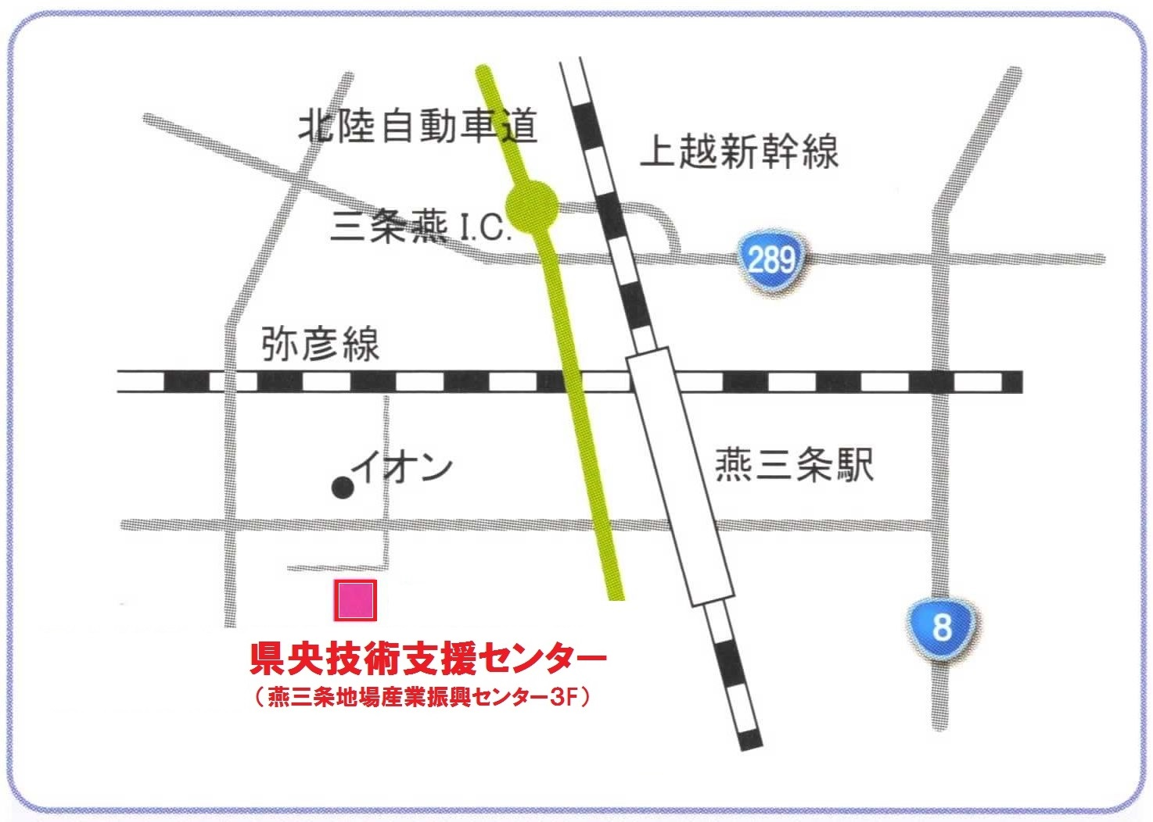
４ 申込方法
裏面の申込書に必要事項を記入の上、
Faxまたはメールでお申し込み下さい。
なお、原則として申込み順といたします。
申込み状況によっては人数調整をお願い
する場合がございます。
※手話通訳・要約筆記を希望される方は
9月30日までご提出をお願いいたします。

５ 申込締切：令和元年10月22日（火）
までにお申込みください。

お問い合わせ
県央技術支援センター 担当：吉田、佐藤
TEL: 0256-32-5271 FAX: 0256-35-7228
E-mail : kenou@iri.pref.niigata.jp

機器分析コース 10/29(火)
機器分析の概略、分析を行う上での留意点などについて説明します。（内容は初心者向けになっています。）その後、県央技術支援センターの分析機器について紹介し、希望があれば見学または操作講習を行います。
13:15～13:30 受付
13:30～14:30 座学：機器分析の基礎
14:45～16:00 見学または操作講習（希望者のみ）
走査型電子顕微鏡または蛍光X線分析装置
担当職員：佐藤（定員：１０ 名）

三次元測定機コース 10/30(水)

三次元測定機を用いた寸法測定と形状測定についての初歩を学びます。実習では、実際のワークを用いた寸法測定と、形状測定機能を用いた測定について体験をします。
13:15～13:30 受付
13:30～14:00 座学：三次元測定機で出来ること
14:15～16:00 実習：三次元測定機を用いた寸法測定と形状測定
担当職員：吉田（定員：５ 名）

県央技術支援センター行 FAX: 0256-35-7228 E-mail : kenou@iri.pref.niigata.jp
「技術講習会」申込書
※手話通訳・要約筆記を希望される方は9月30日までに「○」を記入してご提出をお願いいたします。
企業・団体名
連絡先・所在地  （TEL・FAX） | 〒  （TEL ― ― FAX ― ― ）
参加者名 | 役職名  氏 名
希望コース  ○で囲って下さい（複数可） | 機器分析コース 10/29 | 三次元測定機コース 10/30
操作講習又は見学希望  操作又は見学を希望の方は○で囲ってください。座学のみの場合は記入不要です。 | 操作講習 見学
手話通訳
要約筆記
※ 申込書に記載いただいた個人情報は、本講習会以外の目的に使用いたしません。

